Задание 1. Начни читать текст. По сигналу учителя поставь палочку после того слова, до которого дочитаешь. Дочитай текст до конца.
Синичкина кладовая.
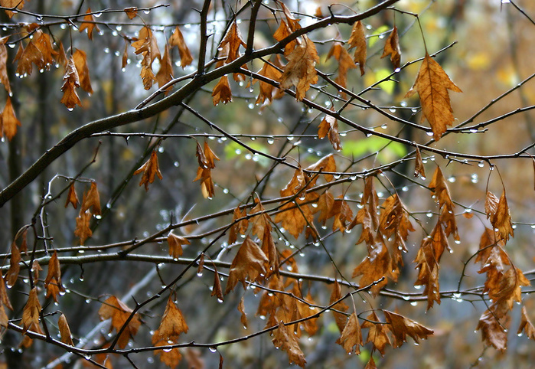
Н.И.Сладков
Осень пришла, холода и дожди принесла. Прятались жуки - пауки, а семена и ягоды того и гляди снег засыплет. Пора жителям леса запас на зиму делать, о себе позаботиться.
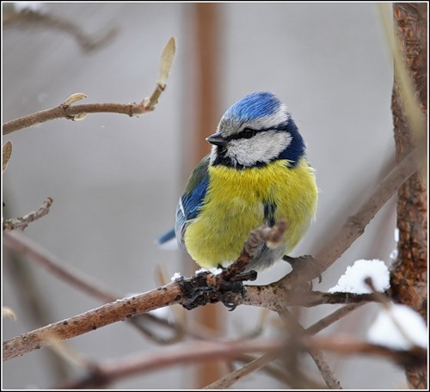
Водяная крыса картошки с огорода натаскала, в свою норку спрятала. Бурундук из подсолнухов семечек навылущивал, сложил в подземную кладовую. Белка грибы по сучкам развесила, на зиму насушила…
Одна синичка – хохлатка не для себя одной, а для всех на зиму запасла! Жуков – пауков, семена – зёрнышки во все щели совала – прятала. Кто найдёт зимой, тот пусть и угощается.

Задание 2. Найди и спиши шестое предложение. Проверь. Если надо, исправь.
___________________________________________________
___________________________________________________
Ответь на вопросы и выполни задания по тексту.
Если нужно, перечитай текст еще раз.
Задание 3. В каком порядке лучше разложить картинки, чтобы было легче восстановить последовательность событий? Поставь в квадратиках под картинками цифры 1, 2, 3, 4, 5.

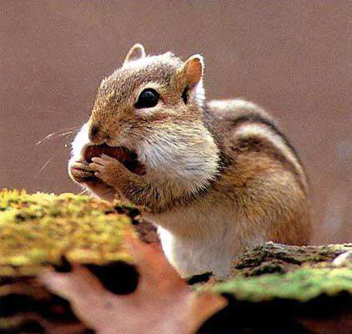 |  | 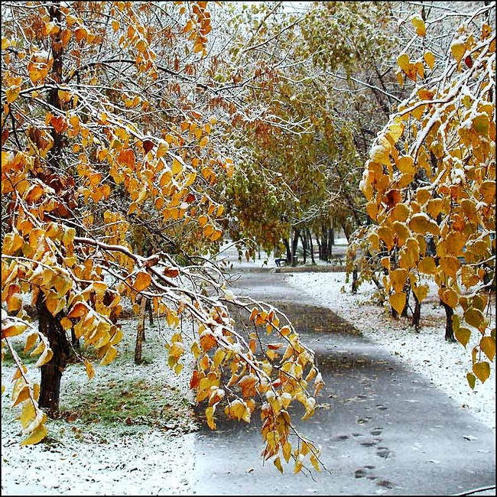 |  | 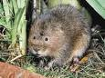
Задание 4.
1) Бурундук запас на зиму 4 кг семечек, а водяная крыса – 5 кг картошки. Кто запас припасов на зиму больше и на сколько?
Ответ: Больше припасов у _____________ на ____ .

2) Одна белка заготовила на зиму 6 кг грибов, а орехов на 2 кг меньше. Сколько кг орехов заготовила белка?
Ответ: Белка заготовила ____ кг орехов.

Задание 5.
1) Найди и спиши слова, выделенные в тексте жирным шрифтом.
2) Подчеркни в записанных словах буквы мягких согласных звуков.
3) Раздели эти слова вертикальной чертой на слоги.
4) Определи и запиши цифрой в прямоугольнике рядом со словами количество слогов, звуков и букв.

________________
___ слогов
___ букв
___ звуков
________________
___ слогов
___ букв
___ звуков
Задание 6. Отметь ответ значком ✓, какой из названных объектов синичка запасла на зиму?
 | А. | Грибы . |  |  | В. | Малина .
 | Б. | Зёрнышки |  |  | Г. | Орехи .

ДОПОЛНИТЕЛЬНАЯ ЧАСТЬ
Если хочешь, выполни и эти задания.

Задание 7. Соедини стрелками объекты природы с соответствующим словом-понятием.
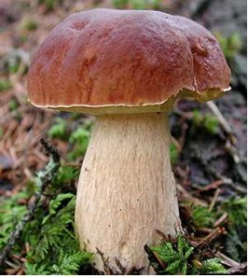

НАПИШИ СВОЁ СЛОВО

НАПИШИ СВОЁ СЛОВО

НАПИШИ СВОЁ СЛОВО
РАСТЕНИЯ

ЖИВОТНЫЕ
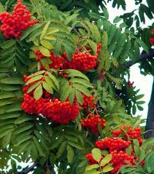

НАПИШИ СВОЁ СЛОВО

НАПИШИ

Задание 8. Найди в тексте объекты живой природы и запиши их.
________________________________________________________________________________________________________________________________________________________________________________________________________________
Задание 9. Предположим, что одна синичка за день прячет 3 жука. Ребята составили две разные задачи, которые решаются одинаково: 3 + 3 = ?. Какие задачи составили ребята? Отметь их значком ✓. Запиши решение.

 | А. | Сколько жуков спрячут две синички? |  | Ответ: ____ жуков.
 | Б. | Сколько жуков спрячет одна синичка за два дня? |  | Ответ: ____ жуков.
 | В. | Сколько всего жуков спрячет синичка? |  | Ответ: ____ жуков.

Задание 10.
1) Найди в тексте слова с безударной гласной, подбери проверочные слова.
_________________________________________________________________________________________________________________________________________________________________________________

2) Найди в тексте слова с парной согласной, подбери проверочные слова.
____________________________________________________________________________________________________________________________________________________________________________________

Задание 11. Перечитай рассказ о синичке. Подчеркни незнакомые тебе слова. Подсчитай их. Запиши в квадрате цифрой, сколько незнакомых слов в тексте тебе встретилось.
Выпиши одно какое-нибудь незнакомое слово. Попробуй определить значение этого слова.
Незнакомое слово |  | Значение незнакомого слова

Задание 12. Перечитай рассказ о синичке. Как ты думаешь, как будет синичка прячет свои припасы? Напиши свой ответ.
_____________________________________________________________________________________________________________________________________________________________________________________________________________________________________________________________________________________________________________________________________________________________________

Интегрированная проверочная работа для 1 класса (конец года):
направленность задания, рекомендации по проведению и оцениванию

Задание 1.
Предмет: ЧТЕНИЕ (читательская компетенция).
Раздел: Техника и навыки чтения

Задание 2.
Предмет: РУССКИЙ ЯЗЫК
Разделы: правописание, техника и навыки письма
Оценивается умение правильно, без ошибок, пропусков и искажения букв, списать текст.
Коды оценки возможных ответов учащихся:
- 2 балла – списанный текст не содержит ошибок, или допущенные при списывании ошибки были обнаружены и исправлены;
- 1 балл – в списанном тексте допущено не более 2 ошибок, пропусков или искажений букв;
- 0 баллов – в списанном тексте допущено более 2 ошибок, пропусков или искажений букв.
Интерпретация результатов
- 2 балла – ученик достиг уровней базовой и повышенной подготовки;
- 1 балл – ученик достиг уровня базовой подготовки;
- 0 баллов – ученик не достиг уровня базовой подготовки.

Задание 3.
Предмет: ЧТЕНИЕ (читательская компетенция).
Раздел: Техника и культура чтения. Понимание прочитанного
Оценивается умение проследить «в уме» и схематически восстановить содержание рассказа.
Коды оценки возможных ответов учащихся:
- 2 балла – последовательность событий полностью восстановлена.
- 1 балл – допущено не более 1 ошибки;
- 0 баллов – допущены грубые несоответствия с логикой изложения.
Интерпретация результатов
- 2 балла – ученик достиг уровней базовой и повышенной подготовки;
- 1 балл – ученик достиг уровня базовой подготовки;
- 0 баллов – ученик не достиг уровня базовой подготовки.

Задание 4.
Вопрос 1, 2.
Предмет: МАТЕМАТИКА (арифметика)
Раздел: текстовые задачи
Оценивается умение формализовать условие, представленное в текстовой форме и выполнить арифметические действия.
Коды оценки возможных ответов учащихся:
- 1 балл – дан правильный ответ;
- 0 баллов – дан иной ответ, или ответ отсутствует.
Интерпретация результатов
- 1 балл – ученик достиг уровня базовой подготовки;
- 0 баллов – ученик не достиг уровня базовой подготовки.

Задание 5.
Вопрос 1.
Предмет: РУССКИЙ ЯЗЫК. ЧТЕНИЕ
Раздел: правописание, техника и навыки письма, работа с текстом
Оценивается умение найти в тексте выделенные слова, списать их правильно, без ошибок, пропусков и искажения букв.
Коды оценки возможных ответов учащихся:
- 1 балл – найдены и списаны верно, без ошибок, пропусков, искажения букв, без исправлений все слова;
- 0 баллов – найдено меньше слов или в списанном тексте допущены ошибки, пропуски, искажения букв или исправления.
Интерпретация результатов
- 1 балл – ученик достиг уровня базовой подготовки;
- 0 баллов – ученик не достиг уровня базовой подготовки.

Вопрос 2.
Предмет: РУССКИЙ ЯЗЫК
Раздел: фонетика
Оценивается знание способов обозначение мягкости согласных при письме.
Коды оценки возможных ответов учащихся:
- 1 балл – подчеркнуты все буквы;
- 0 баллов – допущены ошибки.
Интерпретация результатов
- 1 балл – ученик достиг уровня базовой подготовки;
- 0 баллов – ученик не достиг уровня базовой подготовки.

Вопрос 3.
Предмет: РУССКИЙ ЯЗЫК
Раздел: фонетика
Оценивается умение делить слова на слоги.
Коды оценки возможных ответов учащихся:
- 1 балл – все слова разделены на слоги верно;
- 0 баллов – допущена хотя бы одна ошибка.
Интерпретация результатов
- 1 балл – ученик достиг уровня базовой подготовки;
- 0 баллов – ученик не достиг уровня базовой подготовки.

Вопрос 4.
Предмет: РУССКИЙ ЯЗЫК
Раздел: фонетика
Оценивается умение устанавливать звукобуквенные связи, соотносить количество букв и звуков в слове.
Коды оценки возможных ответов учащихся:
- 1 балл – допущено не более 1 ошибки;
- 0 баллов –допущено более 1 ошибки.
Интерпретация результатов
- 1 балл – ученик достиг уровня базовой подготовки;
- 0 баллов – ученик не достиг уровня базовой подготовки.

Задание 6.
Предмет: ЧТЕНИЕ (читательская компетенция)
ОКРУЖАЮЩИЙ МИР (Человек и природа).
Раздел: работа с информацией, природные объекты
Оценивается умение проследить «в уме» информацию и проанализировать объект.
Коды оценки возможных ответов учащихся:
- 1 балл – допущено не более 1 ошибки;
- 0 баллов –допущено более 1 ошибки.
Интерпретация результатов
- 1 балл – ученик достиг уровня базовой подготовки;
- 0 баллов – ученик не достиг уровня базовой подготовки.

ЗАДАНИЯ ДОПОЛНИТЕЛЬНОЙ ЧАСТИ
Эти задания выполняются детьми только на добровольной основе.
Приступать к этим заданиям детям разрешается только после того, как учитель убедился, что они попробовали выполнить все задания основной части работы и дальнейшее продолжение работы над ними нецелесообразно

Задание 7.
Предмет: ОКРУЖАЮЩИЙ МИР
Раздел: природные объекты
Оценивается умение классифицировать природные объекты, принадлежность объектов к группе растения/животные
Коды оценки возможных ответов учащихся:
- 2 балла – верно соединены стрелками объекты природы с соответствующим словом-понятием, приведен свой пример;
- 1 балл – верно соединены стрелками объекты природы с соответствующим словом-понятием;
- 0 баллов – допущены ошибки или задание не выполнялось.
Интерпретация результатов
- 2 балла – ученик достиг уровней базовой и повышенной подготовки;
- 1 балл – ученик достиг уровня базовой подготовки;
- 0 баллов – результат не подлежит интерпретации.

Задание 8.
Предмет: ОКРУЖАЮЩИЙ МИР (Человек и природа)
ЧТЕНИЕ (Читательская компетенция)
Разделы: природные объекты, работа с текстом
Оценивается знание детьми отличительных особенностей объектов живой и неживой природы.
Коды оценки возможных ответов учащихся:
- 2 балла – перечислены все объекты живой природы;
- 1 балл – пропущено не более 1 объекта;
- 0 баллов – пропущено не более 1 объекта или задание не выполнялось.
Интерпретация результатов
- 2 балла – ученик достиг высоких уровней подготовки и развития;
- 1 балл – ученик достиг уровней базовой и повышенной подготовки по окружающему миру;
- 0 баллов – результат не подлежит интерпретации.

Задание 9.
Предмет: МАТЕМАТИКА (арифметика)
Раздел: арифметические действия, отношение между величинами
Оценивается умение формализовать условие, представленное в текстовой форме.
Коды оценки возможных ответов учащихся:
- 1 балл – дан правильный ответ;
- 0 баллов – дан иной ответ, или ответ отсутствует.
Интерпретация результатов
- 1 балл – ученик достиг уровня базовой подготовки;
- 0 баллов – ученик не достиг уровня базовой подготовки.

Задание 10.
Вопрос 1.
Предмет: РУССКИЙ ЯЗЫК. ЧТЕНИЕ
Раздел: правописание, техника и навыки письма, работа с текстом
Оценивается умение найти в тексте слова, на заданную орфограмму (безударная гласная).
Коды оценки возможных ответов учащихся:
- 1 балл – найдены и списаны верно, без ошибок, пропусков, искажения букв, без исправлений все слова;
- 0 баллов – найдено меньше слов или в списанном тексте допущены ошибки, пропуски, искажения букв или исправления.
Интерпретация результатов
- 1 балл – ученик достиг уровня базовой подготовки;
- 0 баллов – ученик не достиг уровня базовой подготовки.
Вопрос 2.
Предмет: РУССКИЙ ЯЗЫК
Раздел: правописание, техника и навыки письма, работа с текстом
Оценивается умение найти в тексте слова, на заданную орфограмму (парная согласная).
Коды оценки возможных ответов учащихся:
- 1 балл – найдены и списаны верно, без ошибок, пропусков, искажения букв, без исправлений все слова;
- 0 баллов – найдено меньше слов или в списанном тексте допущены ошибки, пропуски, искажения букв или исправления.
Интерпретация результатов
- 1 балл – ученик достиг уровня базовой подготовки;
- 0 баллов – ученик не достиг уровня базовой подготовки.

Задание 11.
Предмет: РУССКИЙ ЯЗЫК
Раздел: лексика
Оценивается умение выбрать и использовать какую-либо стратегию для выяснения значений незнакомых слов, и отразить результат ее использования, а также степень самостоятельности ребенка в выяснении значений незнакомых слов.
Допускается использование любых способов пояснения лексического значения слова:
- описание смысла слова своими словами,
- запись краткого толкования, взятого из толкового словаря,
- передача смыла с помощью составления словосочетаний и/или фразы (например, связано между собой – это как нитки связываем),
- с помощью подбора синонимов и антонимов, однокоренных слов.
Не подлежит оценке только тавтология.
Ребенок может пытаться угадать значение слова по контексту, вести самостоятельный поиск с помощью учебной и/или справочной литературы, попросить учителя дать ему словарь или иную книгу, попросить совета в том, какую книгу лучше взять, или попросить учителя объяснить ему значение слова.

Коды оценки возможных ответов учащихся:
- 1 балл – передан смысл слова,
- 0 баллов – задание не выполнялось (в том числе и потому, что незнакомых слов нет), или смысл незнакомого слова не разъяснен (передан неверно, передан тавтологически и т.п.).
Интерпретация результатов
- 1 балл – ученик достиг уровней базовой подготовки;
- 0 баллов – результат не подлежит интерпретации.

Задание 12.
Предмет: РУССКИЙ ЯЗЫК
Раздел: высказывания, тесты
Оценивается умение строить небольшое самостоятельное высказывание как ответ на заданный вопрос, сформированность навыков письма в ситуации свободного высказывания.
Коды оценки возможных ответов учащихся:
- 1 балл – высказывание построено верно, навыки письма сформированы.
- 0 баллов – задание не выполнялось
Интерпретация результатов
- 1 балл – ученик достиг уровней базовой подготовки;
- 0 баллов – результат не подлежит интерпретации.

